V5 2 推车估力的 sim2sim
误差排查与修正报告
  - 实验与代码记录 2026年9月27日
本报告解释 V5.2 的力估计器为什么在 Isaac 中较准、迁移到 MuJoCo 后误差增大，并记录已经落实的抓握和惯量修正。验证始终围绕完整的仿真推车：机器人、双手固定抓握、车体、车轮、地面接触和闭环控制均保留。
目前最强的因果证据指向双手抓握柔顺性。原 MuJoCo weld 与 Isaac 固定关节产生了明显不同的左右手内力；在不改变估力网络的情况下，仅调整抓握就显著降低了预测误差。另一个已确认的问题是实际 USD／PhysX 惯量与先前使用的 URDF 惯量不一致，现已按实际训练场景兼容。
但跨引擎误差仍未消除。网络输入、短历史、训练覆盖和驱动数值也有影响；没有证据支持“估力器完全没有问题”或“已完整复现 FALCON”。以下数值分别属于不同网络与驱动条件，不能混合比较。
固定网络与驱动 | Isaac RMSE | 最终 MuJoCo RMSE
原始 checkpoint  混合驱动 | 1.142 / 1.181 / 0.157 | 11.600 / 9.736 / 1.853
重训全输入 680 维  显式 PD | 1.722 / 1.617 / 0.223 | 4.788 / 3.051 / 0.544
重训全身历史 435 维  显式 PD | 3.586 / 2.037 / 0.316 | 7.901 / 4.235 / 0.900

表中依次为把手合成 Fx、Fy、Mz 的 RMSE，单位 N、N、N·m。每组 12 个工况、4,800 个评分样本，均无工况失败。原始 checkpoint 的默认入口不会自动换成重训力头。

完成范围
已完成原始方案对照、标签与采样核验、控制和观测核查、抓握干预、运行时惯量核验、三组固定网络复测，以及 33 项相关回归测试。确定的修正已接入 V5.2 对齐入口；历史配置和失败诊断记录保留。第八部分单列仍然存在的误差与验证边界。

一 双手闭链为什么放大抓握差异
两只手同时固定在一个把手上时，手臂和车构成闭链。两手可以互相拉扯，使左手与右手受力都很大，而车受到的合力仍然很小。因此，车看起来运动正常，并不能证明左右手负载分配已经一致。
在移除学习策略、重力、地面接触和刚体阻尼的隔离实验中，两引擎执行相同关节目标和已知车体外载荷。目标最大差仅 8.00×10⁻⁸ rad。单手连接时差异较小，双手连接时逐手差异跃升，合力差却远小于逐手差。
无策略力向量差 RMS | 原 MuJoCo weld | 仅修正抓握
左手单独抓握 | 0.753 N | 0.161 N
右手单独抓握 | 0.788 N | 0.197 N
双手抓握 左手／右手 | 23.852 / 23.904 N | 2.758 / 2.766 N
双手抓握 合力 | 1.293 N | 0.284 N

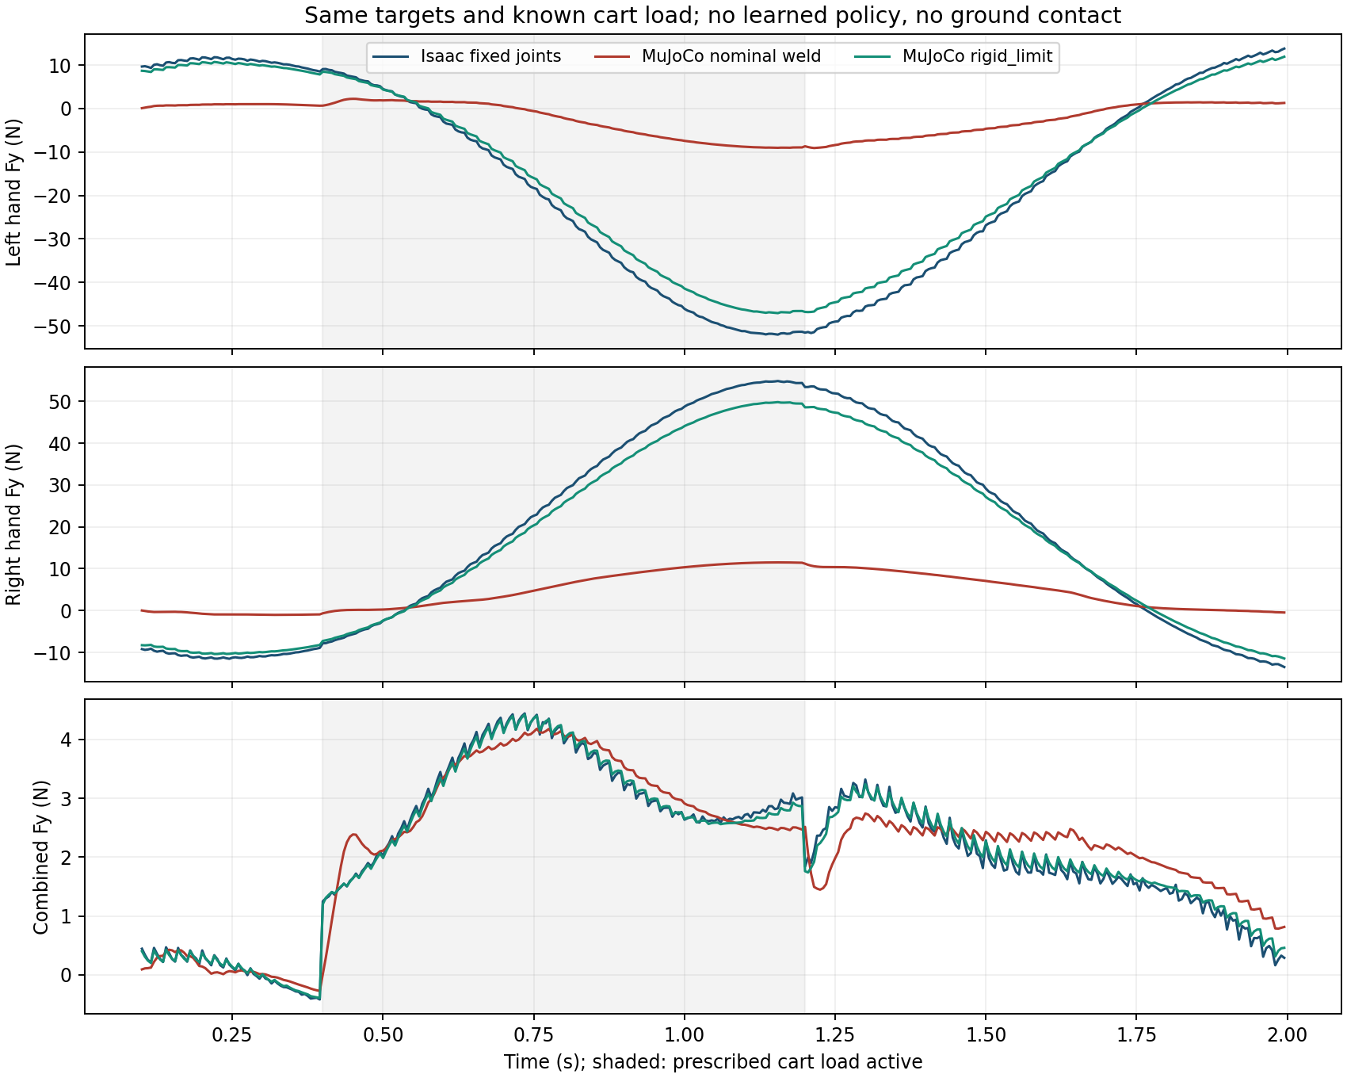
图 1 相同目标和外载荷下的受力响应。左右手侧向力可以相互抵消；本图是物理响应对照，不是网络预测误差。
处理方式：只将两条 grasp equality 的 solimp 前两项由 0.95／0.99 改为 MuJoCo 文档允许的上限 0.9999，形成 rigid_limit 配置。时间步、solref、PD 和接触参数不随这项干预改变。参数先由独立物理探针验证，再评测网络，未按预测分数搜索。

二 惯量差异的来源与兼容处理

机器人实际使用的惯量来自组合后的 USD
机器人关节几何与 URDF 基本一致，但部分 USD 刚体的主惯量方向不同。以左膝为例，运行时与 URDF 张量的矩阵范数差约 0.00909 kg·m²。仅核对总质量、关节位置或惯量特征值，都会漏掉方向差异。
隔离各向异性刚体，施加三个方向的已知力矩并测角加速度，反求出的物理惯量与 PhysX get_inertias 的矩阵差约 4.01×10⁻⁷ kg·m²。组合 USD 重建也与 API 一致。这排除了“只是读错坐标系”的解释。

车载荷重置覆盖了更新后的主轴
旧训练代码先设置惯量，再恢复原 COM pose。COM pose 不仅包含位置，也包含惯量主轴的旋转；后一次写入覆盖了 set_inertias 刚计算出的主轴。这个顺序作用于全部车刚体，包括车轮。
额外载荷 | 原意图的车体惯量对角 | 实际 PhysX 惯量对角
0 kg | 0.6516 / 1.3600 / 1.2916 | 0.6516 / 1.2916 / 1.3600
12.5 kg | 0.7870 / 1.5683 / 1.5520 | 0.7870 / 1.5520 / 1.5683
25 kg | 0.9224 / 1.7767 / 1.8124 | 0.9224 / 1.8124 / 1.7767

单位 kg·m²；该表仅展示居中载荷。偏心载荷必须保留实际主轴处理，不能简单套用一个通用的 y／z 交换。

这次对齐已有训练域
已导出组合 USD 的 49 个机器人刚体和 9 个车刚体，保存质量、COM、主惯量、主轴和来源 SHA256。MuJoCo 按验证过的固定关节变换合并刚体，并在载荷更新时复现旧 PhysX 的主轴覆盖行为；车轮也一并处理。运行入口无需安装 USD 解析包，源资产变化时会拒绝使用过期参考。
直接调用实际 Isaac 重置函数，测试 0、5、12.5、25、50 kg 以及居中／平面偏心，共 20 组，最大张量差 1.32×10⁻⁶ kg·m²。标准三载荷下的全部刚体对照最大差为 1.10×10⁻⁶ kg·m²。
这项修正使物理参数更忠实于旧训练场景，但没有让所有预测指标继续下降。因此它是已证实并修正的参数问题，尚不能称为主要预测误差来源。未来若修正 Isaac setter 顺序，应单独版本化物理场景并重采、重训，不能默认为旧 checkpoint 已适应该变化。

三 标签代表什么以及 FALCON 的差别
目标是估计推车时左右手各自施加在车上的三维力和三维力矩，共 12 维。它与车的加速、转弯、轮阻和碰撞有关，也包括双手之间的内力。把手合成的 Fx、Fy、Mz 是由逐手预测按固定抓握几何合成的任务指标。
项目 | 本项目推车估力 | FALCON 附录 A3 对照
监督对象 | 双手 12 维力与力矩 | 三维末端外力
标签来源 | 物理交互反力重建 | 已知施加外力
关键输入 | 对照包含全输入及全身历史 | 全身 q／dq、角速度、重力  及过去下肢动作
训练关系 | 冻结行为策略后单独训练力头 | 估计器与下身策略联合训练
使用预测 | 接回已有高层 Actor | 还包含 JᵀF 上身补偿

FALCON 的公开 MuJoCo 分支将已知基座系力旋转到世界系，再写入手部 xfrc_applied。训练端也保存实际施加力进行比较。这保证了该已知外力试验的物理含义一致，但不能直接替代双手推车闭链的反力标签。

两引擎采用统一物理定义
Isaac 从手部子树的 incoming force 中扣除惯性、重力等项重建负载；MuJoCo 从双手 weld 约束作用重建负载。两端统一为“手对车”，力矩参考点为各手掌原点，坐标轴为车的航向坐标系。每个 20 ms 控制步，评分标签取四个 5 ms 子步的平均。标签只用于训练监督和评分，不作为估力器的真值输入。

基础标签检查已扩展到实际推车
相同已知小外力实验中，Isaac 最大组力向量 RMS 约 0.002714 N，MuJoCo 独立 RNE 核验约 6.8×10⁻¹⁴ N。这些是标签重建残差，不是网络精度，也不是完整推车场景的充分证明。
实际闭环推车另检查 12 工况、19,200 个物理时刻。手掌标签与各自肩部力减去整条手臂惯性／重力的独立通道重建，力分量 RMS 为 0.00071–0.00179 N，最大瞬时差 0.00705 N。它支持逐手力标签内部一致，不能等同独立实体力传感器标定。
车侧含地面接触的整体平衡，力残差 RMS 为 0.031／0.034／0.103 N，力矩残差为 0.275／0.453／0.035 N·m。力矩与瞬态仍有残差，报告没有把全部 12 维标签称为无误差真值。

四 网络和训练数据从哪里来
独立力头采用本项目的 ELU 多层感知机，隐藏层为 512、256、128，输出双手 12 维归一化 wrench，使用独立 Huber 监督。FALCON 提供了输入与训练思路的参照；本网络不是从其官方完整附录训练实现中直接复制的模型。
输入版本 | 最近五帧内容 | 总维数
全输入 | 关节／IMU、力矩代理、DLS 提示、  HIM、固定抓握 FK、命令等 | 680
A3 输入对照 | q 27＋dq 27＋角速度 3＋重力 3  ＋过去下肢动作 12 | 360
全身控制历史 | A3 输入对照再加入每帧  实际执行的上身目标 15 | 435

全身历史版本已经包含上身控制目标。三种版本的 q／dq 和 IMU 都是全身本体观测，并非只观察下肢。全输入中的阻尼最小二乘结果是物理提示，既不是监督标签，也不能把“有 DLS”直接解释成误差原因。

样本来自 Isaac 中实际仿真推车
使用冻结 HOMIE 和既定高层行为策略，在显式 PD 的 Isaac 推车环境中采集。每一步先由旧观测产生动作，完成四个物理子步，再把新观测与刚完成区间的受力标签一起保存。主数据为 64 环境 × 4096 控制步，剔除无效／重置过渡后保留 246,208 条。
划分 | 样本数 | 划分方式
训练 | 184,656 | 完整环境划分
验证 | 30,776 | 完整环境划分
Isaac 测试 | 30,776 | 完整环境划分

MuJoCo 未参与主模型的归一化、早停或模型选择。11／22／33 是三个优化种子，共用一次采集数据；它们不是三个独立采集种子。报告中最终物理干预保持选定权重不变，没有再训练来掩盖场景差异。

采集核查结论
245,888 对同回合同环境的相邻样本，历史重叠逐项相同，未发现错位或环境／回合／age 重复。两端在相同传感样本上的实际观测构造也通过一致性检查。全身历史中的上身目标已与实际提交的 PD 目标核对。
旧主数据缺少逐样本实际载荷等审计字段，不能追溯宣称所有载荷覆盖完整。采集器已补充车总质量、命令、有效子步数和 27 关节目标；新增 1,656 条短采样验证了字段正确性，但不替代多种子、全工况覆盖验证。

五 固定网络修改前后的完整比较
每组为 0／12.5／25 kg 额外载荷，分别执行 0.3／0.6 m/s 直行及左右转弯，共 12 工况。每工况 500 个控制步，舍弃前 2 s，累计 4,800 个评分样本。空车总质量 14.4 kg；噪声、延迟和域随机化关闭。两引擎分别闭环运行，轨迹并非逐状态相同。
固定网络 | 场景 | Fx RMSE  N | Fy RMSE  N | Mz RMSE  N·m
原始混合驱动 | Isaac | 1.142 | 1.181 | 0.157
原始混合驱动 | 旧 MJ 抓握 | 19.441 | 14.999 | 3.075
原始混合驱动 | 仅改抓握 | 11.225 | 9.880 | 1.870
原始混合驱动 | 最终 MJ | 11.600 | 9.736 | 1.853
全输入显式 PD | Isaac | 1.722 | 1.617 | 0.223
全输入显式 PD | 旧 MJ 抓握 | 8.427 | 9.307 | 1.717
全输入显式 PD | 仅改抓握 | 4.637 | 3.135 | 0.542
全输入显式 PD | 最终 MJ | 4.788 | 3.051 | 0.544
全身历史显式 PD | Isaac | 3.586 | 2.037 | 0.316
全身历史显式 PD | 旧 MJ 抓握 | 18.975 | 13.399 | 3.245
全身历史显式 PD | 仅改抓握 | 7.816 | 4.444 | 0.908
全身历史显式 PD | 最终 MJ | 7.901 | 4.235 | 0.900

旧 MJ 抓握行指此前已做资产／控制参数对齐的场景，不是更早的 legacy XML。仅改抓握和最终 MJ 之间只增加已验证的运行时惯量兼容。

实际左右手预测精度
最终全输入力头的逐手分量 RMSE 如下。把手 Fx 的 4.788 N 与左手 Fx 的 3.195 N 是不同指标，不能互相替代。RMSE 也不是“每一时刻误差都小于这个数”。
手 | Fx N | Fy N | Fz N | Mx N·m | My N·m | Mz N·m
左 | 3.195 | 2.649 | 2.814 | 0.215 | 0.126 | 0.242
右 | 3.099 | 2.685 | 3.159 | 0.249 | 0.118 | 0.227

此前提到的 1.72，是重训全输入力头在 Isaac 中的把手 Fx RMSE。它说明该域、该组工况预测较好，不能当成两只手所有分量的统一误差，更不能作为 MuJoCo 上的成绩。
原始 checkpoint 的原驱动域与显式 PD 重训域不同。既有对照中，在 Isaac 内直接把旧模型切成显式 PD，Fx RMSE 也会升至约 14.19 N；驱动方式改变本身就改变网络观测与动力学，不能只换部署 PD 而沿用原精度结论。

六 实际预测曲线与剩余输入分布差异
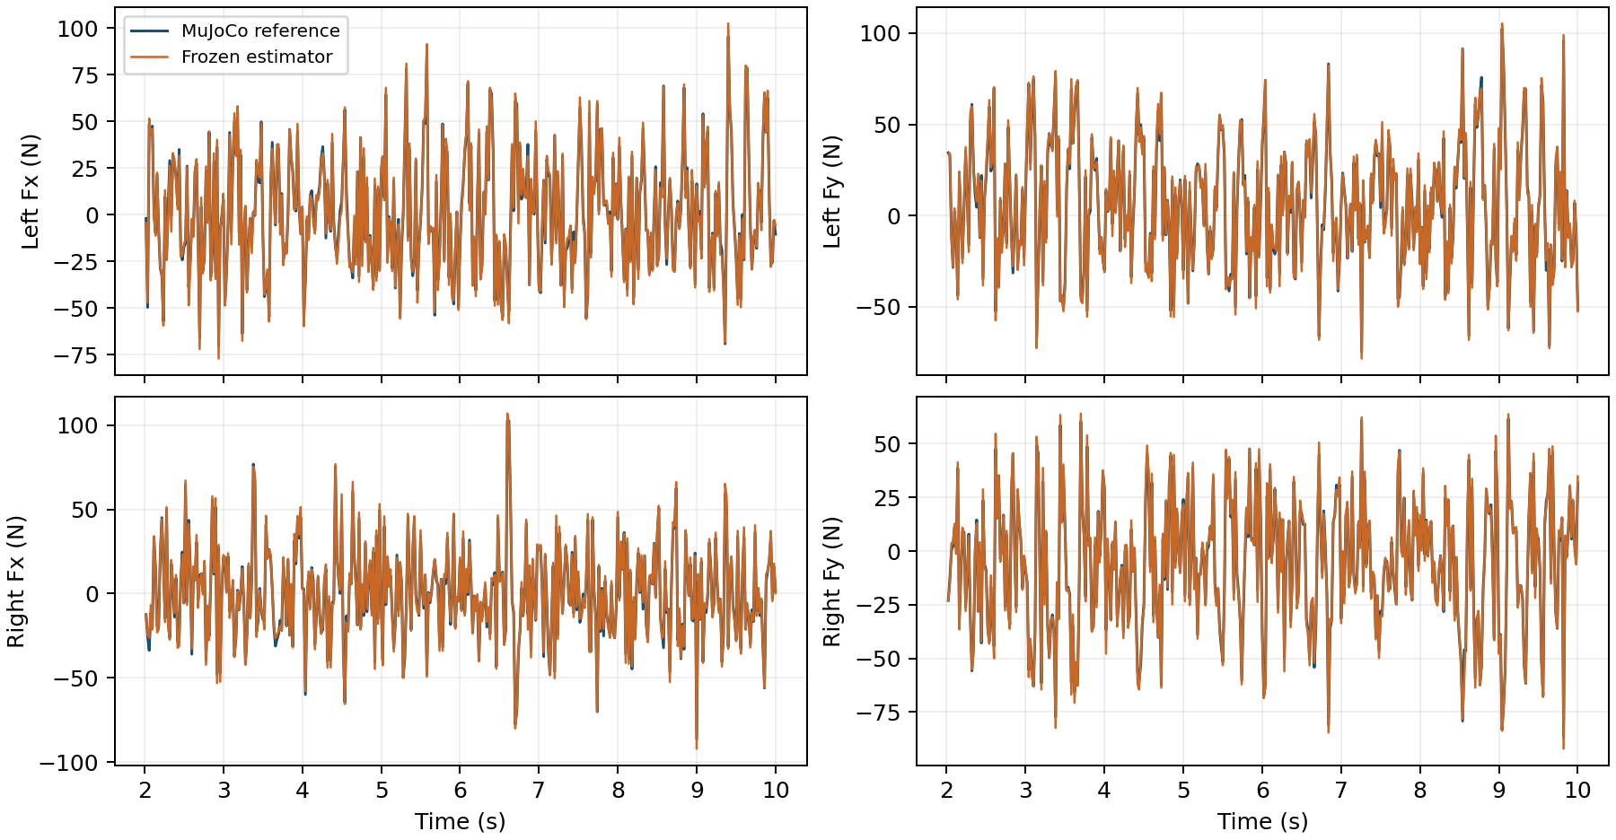
图 2 最终全输入力头在 MuJoCo 的实际预测。示例为额外载荷 0 kg、0.3 m/s 前进工况，展示整个评分区间；未追加平滑或挑选局部最优片段。蓝线是约束参考，橙线是冻结网络预测。
用保存的观测重新执行同一力头，重算 RMSE 与在线记录相符。曲线能反映步态周期受力变化，但仍存在幅值和局部瞬态偏差。这比单独报一个综合 RMSE 更能说明当前预测情况。

抓握修正没有消除所有输入域差异
最新帧字段 | 旧抓握 | 仅改抓握 | 最终配置
IMU 角速度 | 17.82% | 15.12% | 15.09%
关节速度 | 8.77% | 8.31% | 8.31%
关节位置 | 8.32% | 7.78% | 7.54%
上身控制目标 | 6.86% | 5.53% | 5.67%

数值为超过 Isaac 训练环境逐坐标 1%–99% 分位区间的标量比例，分母是样本数乘字段维数。使用同一全输入力头轨迹及其训练集；不是独立轨迹失败率，也不是误差因果占比。单坐标覆盖不保证多维组合覆盖。
全输入力头最终 vx／vy／wz 跟踪 RMSE 为 0.096／0.093／0.102，单位 m/s、m/s、rad/s。估力改善与控制跟踪改善不是同一结论，尤其不能据此宣布所有转弯、载荷和扰动任务已解决。

七 已落实的代码与复现入口
正式评测链条为 eval_pushcart_v52_sim2sim.py → V5xPolicy／V5xRunner → 共享 MuJoCo 环境。V5.2 对齐入口默认 rigid_limit 抓握＋physx 惯量；V5.1、legacy 场景和基础诊断环境保持各自原配置。未修改训练资产、权重或历史结果。
代码位置 | 处理内容
pushcart_bench/sim2sim_scene.py | 生成对齐场景、抓握参数、载荷与惯量更新
pushcart_bench/physx_inertia.py | 验证 USD 来源并复现旧 PhysX 重置惯量
pushcart_bench/policies_v5x.py | V5.2 默认选择与历史配置兼容
scripts/eval_pushcart_v52_sim2sim.py | 显式选项、有效配置报告和独立结果命名

惯量参考来自 pushcart_bench/data/v52_usd_mass_properties.json，由 export_v52_usd_mass_properties.py 从组合 USD 生成。源层与固定关节 URDF 均带哈希校验；新的结果文件名包含实际抓握和惯量配置，避免覆盖历史对照。

运行默认原始 checkpoint
& E:\envs\RLisaac601\python.exe `
scripts/eval_pushcart_v52_sim2sim.py `
--engine mujoco --profiles isaac --capture `
--output logs/bench/v52_reproduce_original

运行已验证的重训全输入力头
$forceHead = "logs/bench/v52_falcon_explicit/" + `
"model_explicit_pd_full_22/estimator.pt"
& E:\envs\RLisaac601\python.exe `
scripts/eval_pushcart_v52_sim2sim.py `
--engine mujoco --profiles isaac --upper_drive explicit_pd `
--estimator $forceHead --audit_labels --capture `
--output logs/bench/v52_reproduce_full
上面两个命令会得到不同网络的结果。第二个命令显式选择重训网络及其驱动域；不能省略这些参数后仍声称复现了 4.79 N 的成绩。

保留对照与回归验证
在对应命令中加入 --inertia_profile urdf，只保留抓握修正；再加入 --grasp_profile nominal，复现旧对齐场景。历史跨版本比较继续使用 legacy。新增回归检查覆盖抓握参数可逆性、已测膝关节／偏心车体／车轮惯量，以及原有观测、标签、控制和兼容性；共 33 项通过。

八 当前结论和验证边界

已经有实验证据支持的判断
抓握柔顺性是已定位的重要误差来源：无网络物理探针复现了逐手负载分配差，固定网络的完整推车评测又验证了干预效果。实际 USD 惯量和旧重置顺序也与先前 MuJoCo 不同，现已对齐到旧模型真正经历的仿真域。
标签的物理定义、符号、坐标和基础时序已有交叉核查。原始数据没有发现历史错位或未来标签泄漏的证据；新增采集字段已验证可用。全身历史模型已纳入上身控制，但在 Isaac 域内仍弱于全输入模型，不能排除输入信息量、可观测性和学习目标的影响。

不能从本轮实验推出的结论
修正后的两引擎不是完全等价。PhysX TGS 与 MuJoCo 的约束／接触、驱动离散化和积分过程仍不同；无策略双手探针还有约 2.76 N 的逐手力向量差。原始 checkpoint 与重训网络也仍存在跨域性能缺口。
实际推车平衡检查是内部一致性证据，力矩和部分瞬态仍有残差；它不是外部传感器认证。当前模型选择只使用一个采集种子和有限载荷／命令网格，也未证明极端载荷、松脱抓握、碰撞、长时间运行或真机性能。
完整的 FALCON 联合训练与 JᵀF 补偿尚未复现。当前全输入力头也包含 DLS、力矩代理和任务信息，不能把其成绩表述为“仅凭纯本体历史的 FALCON 结果”。

后续验证应如何承接
下一轮应固定当前物理基线，使用独立采集种子和完整工况留出，补齐载荷／命令／激励覆盖；比较更长的全身历史及状态辅助监督。已知施力的开链探针继续用于定位纯估力误差，完整推车用于验证双手内力和闭环效果，两者分别报告。
如果修正 Isaac 的惯量 setter 顺序，则应建立新物理版本，先核验读回惯量和已知力矩响应，再采集并训练。已训练模型的兼容场景继续保留，避免把物理变化、网络变化和控制变化同时混入一个对比。
本轮已完成确定问题的修正与复测，形成可复现的默认仿真入口；“所有 sim2sim 误差已被彻底消除”并不成立。验收依据是已知缺陷修复、物理核验通过和诚实保留残余误差，而不是强行将两个引擎的评分调到一致。

九 原始来源与证据索引
项目基线为 8deff8a v5.2。本报告对应本次工作区修改和 2026年9月27日保存的实验结果；未创建提交。以下路径均相对仓库 E:\CJME_Push_car。

论文与官方实现
FALCON 附录 A.3
https://arxiv.org/html/2505.06776v2#A1.SS3
官方仓库 https://github.com/LeCAR-Lab/FALCON
核对提交 a967a6d8494f57777cf8d266a644ac8e45833301
MuJoCo 官方约束参数说明
https://mujoco.readthedocs.io/en/stable/modeling.html#solver-parameters
阻抗上限 0.9999；正 solref 时间常数默认不小于两倍物理步长。
PhysX 主轴分解实现
https://github.com/NVIDIA-Omniverse/PhysX
physx/source/foundation/FdMathUtils.cpp 中 PxDiagonalize；本项目另外用实际运行时读回和已知力矩响应验证，未仅依赖源码推断。
其他参考：Learning Force Control for Legged Manipulation
https://arxiv.org/html/2405.01402
UniFP https://arxiv.org/html/2505.20829
用于对照全身历史、辅助状态监督和激励设计；未宣称完整复现。

本地报告与机器可读结果
总根因记录：docs/push_cart_v52_falcon_label_root_cause.md
最终结果与每组来源哈希：logs/bench/v52_sim2sim_root_cause/final_summary.json
抓握独立探针：同目录 grasp_response_mujoco/、grasp_response_high_impedance/ 和 grasp_response_usd_inertia/
真实推车标签：同目录 walking_dynamics/report.json 和 traces.npz
运行时惯量：同目录 runtime_parameters_physx_inertia_final.json、cart_inertia_reset.json 和 inertia_frame.json
训练与采集审计：docs/push_cart_v52_force_sources_and_data_audit.md；logs/bench/v52_falcon_explicit/falcon_a3/dataset_audit.json
原始模型最终复测：同目录 original_checkpoint_final_alignment/；全输入：full_physx_inertia/；全身历史：fullbody_final_alignment/
这里“同目录”均指 logs/bench/v52_sim2sim_root_cause。历史失败诊断未删除；有效性问题及修正理由见根因与采集审计文档。最终成绩来自完整成功的工况，而非筛掉失败后的子集。

